 [Traduit de Anglais vers Français - www.onlinedoctranslator.com](https://www.onlinedoctranslator.com/fr/?utm_source=onlinedoctranslator&utm_medium=docx&utm_campaign=attribution)

1. Father,mother, sister are my
   1. Parents
   2. Enfants
   3. Famille
   4. Grands-parents

Ans: c) Famille

1. I have a father and mother. They are my
   1. Famille
   2. Parents
   3. Grands-parents
   4. Enfants

Ans: b) Parents

1.  She is Mrs. Eka. She is my
   1. Mère
   2. Père
   3. Grand-mère
   4. Grand-père

Ans: c) Grand-mère

1. She, my …., is old
   1. Petits enfants
   2. Grand-père
   3. Grand-mère
   4. Grands-parents

Ans: c) Grand-mère

1. 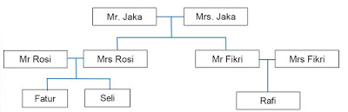

Fatur is Fikri’s …

* 1. Fils
  2. Cousine
  3. Nièce
  4. Neveu

Ans: d) Neveu

1. 

Seli is Fatur’s…

* 1. Frère
  2. Père
  3. Sœur
  4. Nièce

Ans: c) Sœur

1. 

Mr. Fikri is Fatur’s …

* 1. Père
  2. Mère
  3. Oncle
  4. Tante

Ans: c) Oncle

1. 

Mrs. Jaka is Fatur’s …

* 1. Tante
  2. Sœur
  3. Grand-mère
  4. Mère

Ans: c) Grand-mère

1. 

Mrs. Rosi is Fatur’s …

* 1. Tante
  2. Mère
  3. Sœur
  4. Grand-mère

Ans: b) Mère